МБДОУ Ярцевский детский сад №3

Родительский
Клуб

«Азбука безопасности ребенка»

Воспитатели: Ясевич Н.Н.
Ботева М.А.

2018 год.
Родительское клуб «Азбука безопасности ребенка»

Подготовили и провели воспитатели

средней группы «Солнышко»: Ясевич Н.Н.

Ботева М.А.

Дата проведения: 27 апреля 2018 года.

Цель: обогатить представление родителей об основных источниках и видах опасности в быту, на улице, в природе, при пожаре, в общении с незнакомыми людьми.
Ход встречи
Добрый вечер, уважаемые родители! Мы рады встрече с Вами! Предлагаем Вашему вниманию следующую тему для обсуждения:
«Азбука безопасности ребенка».
Детская безопасность.

Тема детской безопасности становится неотъемлемым спутником жизни любого родителя с момента рождения ребенка – этот факт вряд ли кто – то оспорит. Сомнения, страхи, тревожность присутствуют в нашей жизни в той или иной степени постоянно.
Как же быть с реальными опасностями для детской жизни? Трудная правда состоит в том, что ребенка от всего не оградить. Да и не стоит! Но можно и нужно научить его видеть реальные угрозы и по возможности избегать их.
В образовательно – воспитательном процессе воспитание безопасности включает в себя определенные знания, умения и навыки. Главная задача родителей – выработать у ребенка привычки безопасного поведения, условные рефлексы, которые помогут ему избежать опасных ситуаций и научат правильному поведению при столкновении с потенциальной опасностью.
Как обезопасить ребенка? Как подготовить его к возможным опасным ситуациям в социуме, но сделать это так, чтобы он не был запуган и не трясся от ужаса, воображая, что с ним может произойти? Говорить ли детям об опасностях, которые их окружают, и как это сделать? Постараемся ответить на эти вопросы.
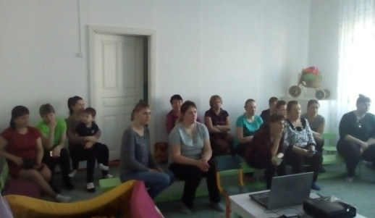
Обучение ребенка принципам безопасности: что нужно знать родителям?
Приступая к воспитанию безопасности, в первую очередь необходимо создать пространство безопасности внутри, в собственной душе и в душе своего ребенка. Это, возможно, более важно, чем физическая безопасность. Если ребенок будет знать, что его поймут, поддержат, защитят при необходимости, он уже будет расти более защищенным во всех отношениях. Главное, что создает безопасность – это умная, рассудительная голова и мудрая подготовленная душа. Именно они в случае опасности будут действовать заодно с тренированным телом и позволят эту опасность преодолеть. Так что первое, о чем нужно заботиться – это не знание свода правил безопасности, а именно доверительные взаимоотношения. Только в открытое сердце ребенка можно посеять доброе семя, только так он захочет слушать.
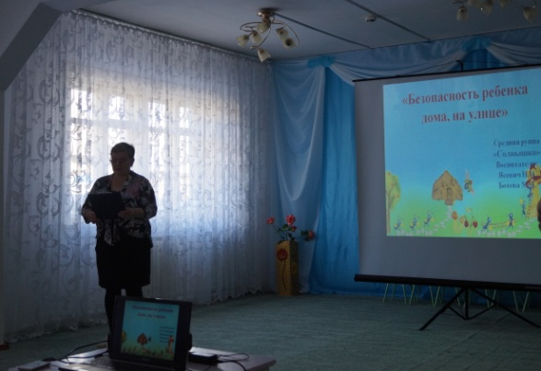
Безусловно, синяки, травмы и прочие неприятности, в жизни ребенка будут все равно. Но если родители помогут ему создать то самое пространство безопасности в душе, он, как сильный человек, переживет их гораздо проще. Он, как сильный человек, сможет найти выход из ситуации, сможет продемонстрировать верное поведение в нужный момент, сможет, в конце концов, помочь тому, кто более слаб, чем он. Да и родители, воспитывая сильного человека, сами становятся сильнее и сами вырастают, участвуя в этом процессе обучения.
Ребенок попадает в различные жизненные ситуации, выход из которых требует от него знаний и умений. Для того, чтобы ребенок не растерялся и принял правильное решение, необходимо:
- Дать определенный объем знаний об общепринятых человеком нормах поведения;
- Научить адекватно, осознанно действовать в той или иной обстановке, ситуации, помочь овладеть элементарными навыками поведения дома, на улице, в общественных местах;
- Развить у детей самостоятельность и ответственность.
Важно научить ребенка объяснять собственное поведение. Ребенок, который сможет объяснить, что с ним происходит, помогает нам, взрослым, лучше понять его, а значит, снимает многие проблемы и неприятности.
Воспитание безопасности – процесс длительный и очень ответственный. Чтобы он стал еще и успешным, необходимо соблюдение некоторых принципов:
Последовательности: во избежание ситуаций, опасных для собственной жизни и жизни других людей, необходимо формирование определенной культуры мышления и поведения. Этот процесс должен проходить систематически и последовательно – от знакомого к незнакомому, любая ступень обучения опирается на уже освоенное в предыдущем опыте. Такую работу уже следует проводить с раннего возраста.
Воспитание собственным примером: свои наблюдения за реальным поведением взрослых дети предпочитают скучным нравоучение. И если одно расходится с другим, то трудно требовать от ребенка следования правилам. Пример старших в выработке у ребенка стойкой привычке как вести себя в той или иной проблемной ситуации, в соответствии с нормами и правилами поведения – главный фактор воспитания и дисциплинированного поведения.
Соответствие формы обучения возрасту ребенка: целесообразность того или иного поведения должна выступать в контексте потребностей ребенка, а также его возрастных возможностей. Процесс обучения ребенка, должен соответствовать его возрастным возможностям, граничащими со способами донесения информации в различных его формах.
Включенность поведения в контекст повседневной жизни: знания должны стать для ребенка основой его жизнедеятельности. Существенной стороной обучения является практическое закрепление знаний. В силу конкретности и образности детского мышления, обучение должно быть наглядным и проходить в естественных условиях. Взрослые обязаны закреплять эти знания на практике, расширяя возможности их практического применения. Можно включать их в развивающие подвижные, сюжетно – ролевые и дидактические игры, проблемные игровые ситуации и т.д.
Поощрения ребенка к принятию ответственности за свою безопасность и безопасность окружающих: необходимо приучать ребенка к самостоятельному оцениванию ситуации, т.к. взрослый не всегда может находиться рядом с ребенком. Содействовать такому навыку может обязанность нести ответственность за другое живое существо. Естественно, без сухих правил нельзя. Но надо помнить, что ребенок хорошо запоминает только то, что для него эмоционально окрашено и может применяться практически.
Правила безопасности: в каком возрасте чему учить?
Около 3 лет у ребенка наступает возраст « Я сам!» - он начинает принимать самостоятельные решения, а значит, и брать частичную ответственность за них.
Примерно с трех лет ребенок активно вступает в социальные контакты, знакомится со сверстниками и общается со взрослыми, игры, разговоры и просто совместное времяпрепровождение с которыми могут быть для него очень интересными. В дошкольном возрасте необходимо воспитывать привычку правильно пользоваться предметами быта, учить обращаться с животными, кататься на велосипеде, объяснять, как надо вести себя на улице и дома. Нужно прививать детям навыки поведения в ситуациях, чреватых получением травм, формировать у них представление о наиболее типичных, часто встречающихся ситуациях. Дошкольник так же точно должен понимать, что есть «свои» и «чужие» и разделять свое поведение с близкими и посторонними взрослыми.
Главное преимущество дошкольников в обучении личной безопасности состоит в том, что дети данного возраста выполняют четко сформулированную инструкцию родителей в связи с возрастными особенностями. Необходимо выделить правила поведения, которые дети будут выполнять, т.к. от этого зависят их здоровье и безопасность. Эти правила следует подробно разъяснить детям, а затем следить за их выполнением.
К тому времени как ребенок пойдет в школу, задача родителей – вооружить его « до зубов» всем тем, что составляет культуру безопасности.
Презентация «Безопасность ребенка дома, на улице»
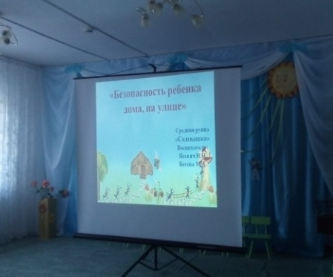
Таким образом, возникает необходимость уберечь детей от опасностей, не подавив их естественную любознательность, открытость и доверие к миру, не напугать их и подготовить к полноценной жизни. В связи с этим необходим поиск педагогических условий обеспечения социальной безопасности ребёнка.
Перечень некоторых необходимых рекомендаций для родителей.
При выходе из дома:
- если у подъезда дома возможно движение транспортных средств, сразу обратите на это внимание ребенка и вместе посмотрите, не приближается ли к вам автомобиль, мотоцикл, мопед, велосипед;
- если у подъезда стоят транспортные средства или растут деревья, закрывающие обзор, приостановите свое движение и оглянитесь - нет ли за препятствием опасности.
При движении по тротуару:
- придерживайтесь правой стороны тротуара;
- не ведите ребенка по краю тротуара: взрослый должен находиться со стороны проезжей части;
- маленький ребенок должен идти рядом со взрослым, крепко держась за руку;
- приучите ребенка, идя по тротуару, внимательно наблюдать за выездом со двора или с территории предприятия;
- разъясните детям, что забрасывание проезжей части (камнями, стеклом) и повреждение дорожных знаков могут привести к несчастному случаю;
- не приучайте детей выходить на проезжую часть, коляски и санки с детьми возите только по тротуару.
- при движении группы ребят учите их идти в паре, выполняя все указания взрослых, сопровождающих детей.
Готовясь перейти дорогу:
- остановитесь или замедлите движение, осмотрите проезжую часть;
- привлекайте ребенка к наблюдению за обстановкой на дороге;
- подчеркивайте свои движения: поворот головы для осмотра улицы, остановку для осмотра дороги, остановку для пропуска автомобилей;
- учите ребенка различать приближающиеся транспортные средства;
- не стойте с ребенком на краю тротуара, так как при проезде транспортное средство может зацепить, сбить, наехать задними колесами;
- обратите внимание ребенка на транспортное средство, готовящееся к повороту, расскажите о сигналах указателей поворота у автомобиля и жестах мотоциклиста и велосипедиста;
- неоднократно показывайте ребенку, как транспортное средство останавливается у перехода, как оно движется по инерции.
- Основы безопасности жизнедеятельности
БЕЗОПАСНОСТЬ В ДОМЕ
Острые, колющие и режущие предметы.
- Правило 1 . Все острые, колющие и режущие предметы обязательно надо класть на свои места. Порядок в доме не только для красоты, но и для безопасности.
- Электрические приборы.
- Они могут ударить током или стать причиной пожара.
- Правило 1. Уходя из дома и даже из комнаты, обязательно выключай телевизор, магнитофон, утюг и другие электроприборы.
- Правило 2. Никогда не тяни за электрический провод руками (а кота за хвост).
- Правило 3. Ни в коем случае не подходи к оголённым проводам и не дотрагивайся до них.
- Лекарства и бытовая химия.
- Правило 1. Ни в коем случае не пробуй никакие лекарства. Во-первых, это невкусно, а во-вторых, неправильно принятое лекарство может оказаться ядом.
- Правило 2. Что такое бытовая химия? Это стиральные порошки, средства для мытья посуды, средства от тараканов и многое другое. Дети, конечно не тараканы, но яд от тараканов действует и на людей. Поэтому ни в коем случае не открывай никаких упаковок с бытовой химией.
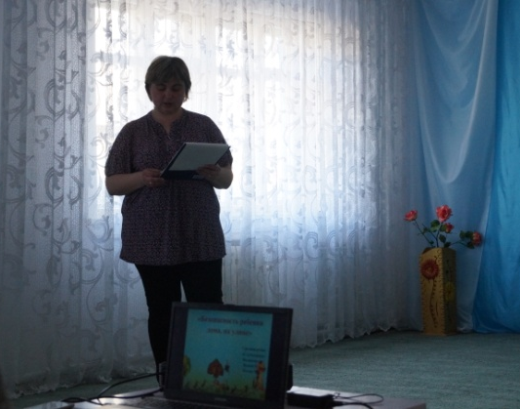
ЛИЧНАЯ БЕЗОПАСНОСТЬ ДОМА И НА УЛИЦЕ.
- Если ты дома один, запомни следующие правила безопасности.
- Правило 1. Ни в коем случае не открывай дверь, если звонит незнакомый человек.
- Правило 2. На все вопросы и просьбы незнакомца отвечай «Нет».
- Правило 3. Если в дверь звонит почтальон, монтёр, врач или даже милиционер, всё равно не открывай, если ты не знаешь этих людей. Преступники могут переодеться в любую форму.
- Правило 4 . Если незнакомый человек пытается открыть твою дверь, сразу же позвони в милицию по телефону 02 и назови свой точный адрес.
- Правило 5 . Если дома нет телефона, зови на помощь с окна или балкона.
- Правило 6 . На вопросы незнакомых людей по телефону: «Дома ли родители?» - отвечай, что дома, но они заняты и подойти к телефону не могут.
- Правило 7 . Не верь, что кто-то придёт или приедет к тебе по просьбе родителей, если родители сами не позвонили тебе или не сообщили об этом заранее.

- Опасности подстерегают тебя не только дома, но и на улице.
- Чтобы их избежать, надо соблюдать следующие правила:
- Правило 1. Если ты потерял родителей в незнакомом месте, стой там, где ты потерялся. Если их долго нет обратись за помощью: на улице - к милиционеру, в магазине - к продавцу, в метро - к дежурному.
- Правило 2. Никогда не ходи гулять без спросу. Родители всегда должны знать, где ты находишься.
- Правило 3. Не играй на улице поздно. Происшествия чаще совершаются в тёмное время.
- Правило 4.Не соглашайся идти с незнакомыми ребятами или взрослыми в чужой подъезд, подвал, на пустырь или другие безлюдные места.
- Правило 5. Никогда не заговаривай на улице с незнакомыми людьми. Также никогда не разговаривай с пьяными.
- Правило 6. Не принимай от незнакомых взрослых угощение. Даже если родители никогда не покупали тебе таких вкусных вещей.
- Правило 7.Если ты увидишь на улице, в троллейбусе, трамвае, метро какой-нибудь предмет: коробку, сумку, свёрток, пакет - не трогай его. В нём может оказаться бомба.

Рефлексия: Что нового вы узнали ? Понравилась ли вам тема нашей встречи? Будите ли вы применять наши советы в воспитании своих детей?

Всем огромное спасибо, что вы нашли время посетить наш родительский клуб. Надеемся, что вы учтете все наши полезные советы для безопасной жизни ваших детей.

